个人电子剂量计DMC 2000 系列

用户手册

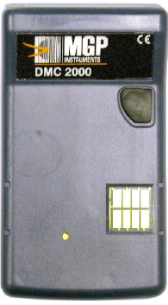

北京华海恒辉科技有限公司

目 录

第一章 简介 4
第二章 剂量仪的工作模式 6
2.1 概述 6
2.2 启动 7
2.3 联机模式 7
2.3.1 转换到测量状态 7
2.3.2 测量状态下的操作 8
2.3.3 转换到暂停状态 11
2.3.4 暂停状态下的操作 12
2. 4 单机模式 15
2.4.1 转换到测量状态 15
2.4.2 测量状态下的操作 16
2.4.3 转换到暂停状态 19
2.4.4 暂停状态下的操作 20
第三章 报警 25
3.1 剂量预报警 25
3.2 剂量率预报警 25
3.3 剂量报警 26
3.4 剂量率报警 27
3.5 时间报警 27
第四章 设置工作参数 28
4.1 参数说明 28
4.2 修改参数 30
4.2.1 进入参数修改状态 30
4.2.2 修改步骤 31
4.3 参数设置举例 32
第五章 其它功能 35
5.1 紧急启动 35
5.2 历史记录功能 35
第六章 故障信息 37
6.1 电量不足 37
6.2 无电池 37
6.3 历史记录出错 38
6.4 刻度数据出错 38
6.5 探测器故障 39
6.6 E2PROM读取出错 39
6.7 初始化出错 39
6.8 集成电路故障 40
第七章 维护 41
7.1 更换电池 41
第八章 技术指标 43
8.1 物理指标 43
8.2 功能指标 45
8.3 电学指标 46
8.4 机械指标 46
8.5 使用环境 46
8.6 与读出仪的连接 46
8.7 存放 47
第九章 可更换元件 48

第一章 简介
DMC2000系列剂量仪包括DMC2000S、DMC2000X和DMC2000XB三种型号。DMC2000S型剂量仪主要用来测量X和γ射线对人体产生的深度剂量Hp(10)和剂量率；DMC2000X型剂量仪在能量响应范围上比DMC2000S型剂量仪有所加宽，最低响应能量到20keV；DMC2000XB型剂量仪除了具有DMC2000X型剂量仪的功能外，还可以测量β射线对人体产生的浅表剂量Hs(0.07)和剂量率（具体技术指标参见第八章）。
图1-1到1-3分别为DMC2000XB型剂量仪的正视图、顶视图和后视图。
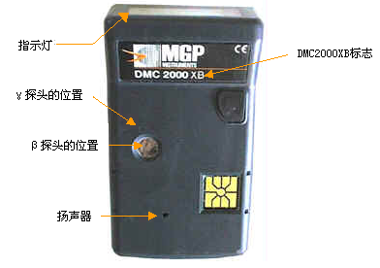

操作按键

图1-1 DMC2000XB型剂量仪的正视图
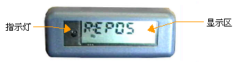
图1-2 DMC2000XB型剂量仪的顶视图
图1-4给出了显示器的一个示例，该图显示的是剂量报警的情况（即剂量当量超过了预设的报警阈值）。从图中可以看出：
- 指示灯闪烁；
- “Dose Alarm”图标闪烁；
- 显示剂量值9.5 mSv。
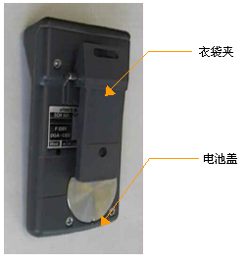
图1-3 DMC2000XB型剂量仪的后视图
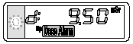
图1-4 显示示例

第二章 剂量仪的工作模式

2.1 概述
DMC2000型剂量仪可以以两种不同的模式工作：“单机”模式 和“联机”模式。“单机”模式允许剂量仪单独使用，不需要其它设备；“联机”模式要求剂量仪必须同读出仪和计算机联合使用。工作模式通常在出厂时已设置好，但也可用DOSIMASS-DM软件和LDM2000读出仪进行设置（具体步骤请参阅DOSIMASS-DM软件用户手册）。
无论设置成何种工作模式，剂量仪都有以下三种工作状态：存放状态、暂停状态和测量状态。
- 在存放状态下，剂量仪并不工作，能耗处于最低。
- 在暂停状态下，剂量仪具有如下功能：
- 定期检测以下几项：电池状态、探测器工作状态、初始值和刻度数据的完整性。
- 持续显示“PAUSE”或用户设置的其它信息，或者显示出错信息。
- 历史数据管理。
该模式下可进行无线数据通讯。
注意：在暂停状态下，可用DOSIMASS-DM软件设置“个性化”显示信息，具体内容请参阅相关用户手册。
- 在测量状态下，剂量仪实现以下功能：
  - 测量：
Hp(10)、Hs(0.07) 剂量；
Hp(10)、Hs(0.07) 剂量率；
测量时间。
  - 显示剂量报警、剂量率报警和检测到的出错信息；
  - 报警值和预报警值的管理；
  - 历史记录的管理；
  - 声音信号；
  - 定期检测：
电池状态；
探测器工作状态；
初始值及刻度数据的完整性。
该模式下可进行无线数据通讯。

2.2 启动
在使用剂量仪进行测量之前必须先完成以下工作：
- 初始化；
- 配置剂量仪（设置报警阈值、剂量率显示使能、剂量率报警使能、报警持续时间…）；
- 明确任务（联机模式下）；
- 激活剂量仪。
注意：在初始化时，剂量仪将从存放状态转换到暂停状态或者是测量状态。
联机模式：在剂量仪中央系统中，启动程序由一台中心计算机和一台LDM2000读出仪完成，具体使用参阅DOSIMASS用户手册。
单机模式：该模式下的初始化配置通常由厂家完成（参阅2.3.1节），剂量仪的激活可由选择按钮实现。
此外，在暂停状态下，通过选择按钮可以改变某些参数（具体步骤参见4.2节）。

2.3 联机模式

2.3.1 转换到测量状态
将剂量仪转换到测量状态主要是激活剂量仪，也就是说，让剂量仪执行测量功能。
在剂量仪中央系统中，让剂量仪通过读出仪附近就可以实现测量状态的转换。当转换到测量状态后，剂量仪显示如下内容（如图2-1所示）：
- 功能指示器闪烁。
- 持续显示剂量值（显示单位是在配置剂量仪时所选定的）。
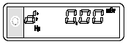
图2-1 测量状态下的显示

2.3.2 测量状态下的操作
2.3.2.1 剂量显示
在测量状态下，剂量仪根据用户设置持续测量Hp(10)剂量当量和完成2.1节提到的其它功能。
图2-2给出了剂量值的一个显示示例。所显示的单位、数据格式（整型或浮点型）和内容都是在配置剂量仪时选定的。
注意：当剂量仪用于中央系统时，可以不显示剂量值，而只显示功能图标和故障信息。
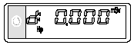
图2-2 剂量显示
2.3.2.2 饱和剂量显示
当剂量超过9999.999mSv（或999.9999rem）时，剂量仪的显示如图2-3所示。
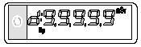
图2-3 饱和剂量显示
2.3.2.3 剂量率显示
按下选择按钮然后立即松开，将显示剂量率的值（如图2-4所示），所显示的单位、数据格式（整型或浮点型）和内容都是在配置剂量仪时选定的。
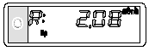
图2-4 剂量率显示
2.3.2.4 饱和剂量率显示
当剂量超过9999.999mSv/h（或999.9999rem/h）时，剂量仪的显示如图2-5所示。
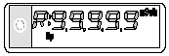
图2-5 饱和剂量率显示
剂量率达到饱和以后，还会显示如图2-6所示的提示信息，该提示信息与测量值交替显示，以提示用户由于剂量率的饱和可能导致剂量值偏低。
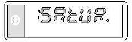
图2-6 剂量率饱和时的提示信息
2.3.2.5 次级测量的结果显示
DMC2000XB型剂量仪可以进行两种测量：初级测量和次级测量。默认初级测量用来测Hp(10)深度剂量和剂量率，次级测量用来测Hs(0.07)浅表剂量。
在连续按选择按钮时，测量结果的显示顺序是：
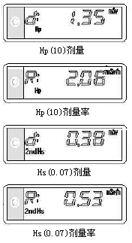
按键一次
按键一次
按键一次
按键一次
图2-7 剂量仪测量值的显示顺序
2.3.2.6 故障和报警指示
在剂量仪检测到故障或发生报警时，左边的指示灯会不停闪烁（如图2-8所示），亮两秒，熄两秒。如果经过授权，按下选择按钮，可以确认报警 （参阅第三章）。
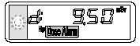
图2-8 故障和报警指示
2.3.2.7 查看报警阈值
在测量状态下，使用选择按钮可以查看报警阈值和预报警阈值。
要想查看阈值，按下选择按钮后不要放开，持续至少10秒，各种阈值将顺序显示（每两秒更换一次）。当放开选择按钮后，剂量仪会自动显示剂量值。
阈值显示顺序如下：
1．剂量报警值显示如图2-9，该值是初级测量的剂量报警值，以指数形式显示，例中剂量值为5.92mSv（5.92×10⁰mSv）。
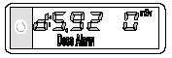
图2-9 剂量报警值
2．剂量率报警值显示如图2-10，该值是初级测量的剂量率报警值，以指数形式显示，例中剂量率值为0.990mSv/h（9.90×10⁻¹mSv/h）。
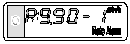
图2-10 剂量率报警值
3．时间报警值显示如图2-11，该值是初级测量的时间报警阈值（此处为94 h）。
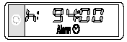
图2-11 时间报警值
4．剂量预报阈值显示如图2-12，该值是初级测量的剂量预报警阈值（此处为1mSv）。
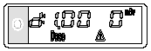
图2-12 剂量预报警值
5．剂量率预报警值显示如图2-13，该值是初级测量的剂量率预报警阈值（此处为0.130mSv/h）。
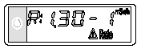
图2-13 剂量率预报警值
DMC2000XB型剂量仪次级测量Hs(0.07)的报警、预报警阈值显示分别如图2-14、2-15所示。次级测量Hs(0.07)的报警、预报警阈值显示与初级测量的相应阈值显示对应，只是在显示前者时，显示器左下角会出现“2ndHs”标志。
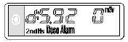
图2-14 次级测量剂量报警值
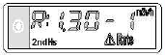
图2-15 次级测量剂量率预报警值

2.3.3 转换到暂停状态
转换到暂停状态就是让剂量仪处于休眠状态，或者说停止剂量测量。
在剂量仪中央系统中，让剂量仪通过读出仪附近就可以实现暂停状态的转换。当转换到暂停状态后，剂量仪显示如下内容（如图2-1所示）：
- 功能指示器闪烁。
- 显示下列信息之一：
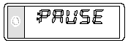
图2-16 无任务剂量仪的显示
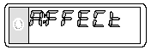
图2-17 任务剂量仪的显示
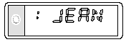
图2-18 显示人名

2.3.4 暂停状态下的操作
2.3.4.1 常规显示
当剂量仪处于暂停状态时，它将执行2.1节所介绍的功能。
显示器显示“PAUSE”或“AFFECT”（或用户名），具体显示要依剂量仪的设置而定。如果检测到故障，提示信息与测量值会交替显示2秒（如图2-19所示）。
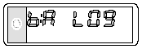
图2-19 暂停状态下的故障信息显示
注意：所有的故障信息在第六章中有详细介绍。
2.3.4.2 选择按钮的使用
在暂停状态下使用选择按钮，可以查看某些附加信息。下面介绍一下这些数据和相应的显示。还可以根据需要配置剂量仪，使不显示某些数据。
选择按钮有以下几种功能：
1．按下按钮：显示下一项数据；
2．按下按钮并持续不放：维持显示不变；
3．松开按钮5秒后：回到暂停状态下的常规显示。
反复按下选择按钮，相继显示如下数据：
1．工作模式显示如图2-20，“Sat”表示剂量仪被设置用于中央系统。

图2-20 工作模式显示
2．累积剂量显示如图2-21，显示的剂量值为最近一次测量的累积剂量，也就是从剂量仪最近一次清零开始，通常是在控制区内测量的结果，这要根据中央系统的设置而定。显示结果以指数形式表示。例中的剂量值为5.70mSv（5.70×10⁰mSv）。
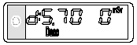
图2-21 累积剂量显示
3．剂量率显示如图2-22，显示值为在测量状态下最近一次测量的最大剂量率。显示结果以指数形式表示。例中的剂量率值为208mSv/h(2.08×10² mSv/h)。
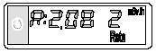
图2-22 剂量率显示
4．测量时间显示如图2-23，显示值为最近一次初始化后测量状态下的测量时间。
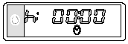
图2-23 测量时间显示
5．剂量报警阈值显示如图2-24，显示值为初级测量的剂量报警阈值（此处为5.92mSv）。
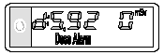
图2-24 剂量报警阈值显示
6．剂量率报警阈值显示如图2-25，显示值为初级测量的剂量率报警阈值（此处为0.990mSv/h）。
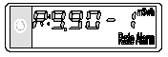
图2-25 剂量率报警阈值显示
7．时间报警阈值显示如图2-26（此处为94h）。
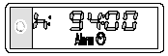
图2-26 时间报警阈值显示
8．剂量预报警阈值显示如图2-27，显示值为初级测量的剂量预报警阈值（此处为1mSv）。
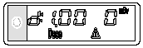
图2-27 剂量预报警阈值显示
9．剂量率预报警阈值显示如图2-28，显示值为初级测量的剂量率预报警阈值（此处为0.130mSv/）。
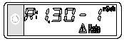
图2-28 剂量率预报警阈值显示
10．DMC2000XB型剂量仪次级测量Hs(0.07)的报警、预报警阈值显示如图2-29、2-30，与初级测量的显示相似，只是在左下角多了“2ndHs”标志。
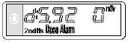
图2-29 次级测量的剂量报警阈值显示
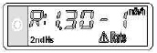
图2-30 次级测量的剂量率预报警阈值显示
11．声音报警方式显示如图2-31所示，该值用以指示剂量值的增量，与测量时所显示的剂量值无关。共有6种方式可选，所表示的意义分别如下：
- “BEEP.0”：剂量增加时无声音指示；
- “BEEP.1”：每100µSv响一声（10mrem）；
- “BEEP.2”：每10µSv响一声（1mrem）；
- “BEEP.3”：每1µSv响一声（0.1mrem）；”
- “BEEP.4”：每8个脉冲响一声（大约为1/beep/sec/267µSv）；
- “BEEP.5”：每4个脉冲响一声（大约为1/beep/sec/133µSv）。
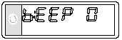
图2-31 声音报警方式显示
12．剂量仪编号显示如图2-32所示，该值是每个剂量仪相对应的特定数字编码。
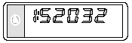
图2-32 剂量仪编号显示
2.3.4.3 “Pass-By”读取
“Pass-By”读取功能是让剂量仪通过LDM2000读出仪附近时，将数据传输到中央系统中。所传输数据包括以下几项：
- 剂量仪编号；
- 累积剂量；
- 剂量仪记录下来的报警或故障信息。
详细内容请参阅DOSIMASS用户手册。

2. 4 单机模式

2.4.1 转换到测量状态
将剂量仪转换到测量状态就是激活剂量仪，或者说让剂量仪进行剂量测量。
从暂停状态转换到测量状态，可按以下步骤进行：
- 在暂停状态下显示如图2-33所示信息，闪烁的冒号表示剂量仪处于工作状态。
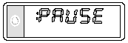
图2-33 暂停状态下的显示
- 按下选择按钮，显示如图2-34所示信息：
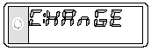
图2-34 显示“Change”
- 大约3秒后，显示如下信息：
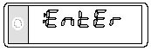
图2-35 显示“Enter”
- 此时，按下选择按钮，然后立即放开将显示如下的简短信息：
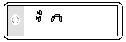
图2-36 显示“In”
- 显示该信息的同时，剂量仪发出“嘟”的一声，显示器旁的红色指示灯开始闪烁，显示器显示所有可显示区域，进行显示测试。测试完毕以后，剂量仪就开始测量了。
- 功能指示器开始闪烁。
- 显示器显示剂量值，所显示的单位、格式（整型或浮点型）和内容是在配置剂量仪时确定的。

2.4.2 测量状态下的操作
2.4.2.1剂量显示
在测量状态下，剂量仪根据用户设置持续测量Hp(10)剂量当量和完成2.1节提到的其它功能。
图2-37给出了剂量值的一个显示示例。所显示的单位、数据格式（整型或浮点型）和内容都是在配置剂量仪时选定的。
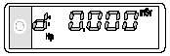
图2-37 剂量显示
2.4.2.2 饱和剂量显示
当剂量当量超过9999.999mSv时，显示结果如下 ：
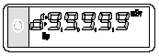
图2-38 饱和剂量显示
2.4.2.3 剂量率显示
按下选择按钮然后立即松开，将显示剂量率的值（如图2-38所示），所显示的单位、数据格式（整型或浮点型）和内容都是在配置剂量仪时选定的。
图2-38 剂量率显示
2.4.2.4 饱和剂量率显示
当剂量超过9999mSv/h（或999.9rem/h）时，剂量仪的显示如下图所示。
图2-39 饱和剂量率显示
剂量率达到饱和以后，还会显示如下图所示的提示信息，该提示信息与测量值交替显示，以提示用户由于剂量率的饱和可能导致剂量值偏低。
图2-40 剂量率饱和时的提示信息
2.4.2.5 故障和报警指示
在剂量仪检测到故障或发生报警时，左边的指示灯会不停闪烁（如下图所示），亮两秒，熄两秒。如果经过授权，按下选择按钮，可以确认报警 （参阅第三章）。
图2-41 故障和报警指示
2.4.2.6 查看报警阈值
在测量状态下，使用选择按钮可以查看报警阈值和预报警阈值。
要想查看阈值，按下选择按钮后不要放开，持续至少10秒，各种阈值将顺序显示（每两秒更换一次）。当放开选择按钮后，剂量仪会自动显示剂量值。
大约10秒后，显示如下3个信息。为避免剂量仪自动转换到”暂停”状态，不要放开选择按钮。
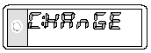
图2-42 显示“Change”
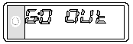
图2-43 显示“Go out”
此后，陆续显示以下阈值：
1．剂量报警值显示如下图所示，该值是初级测量的剂量报警值，以指数形式显示，例中剂量值为5.92mSv（5.92×10⁰mSv）。
图2-44 剂量报警值
2．剂量率报警值显示如图2-45，该值是初级测量的剂量率报警值，以指数形式显示，例中剂量率值为0.990mSv/h（9.90×10⁻¹mSv/h）。
图2-45 剂量率报警值
3．剂量预报阈值显示如图2-46，该值是初级测量的剂量预报警阈值（此处为1mSv）。
图2-46 剂量预报警值
4．剂量率预报警值显示如图2-47，该值是初级测量的剂量率预报警阈值（此处为0.130mSv/h）。
图2-47 剂量率预报警值
DMC2000XB型剂量仪次级测量Hs(0.07)的报警、预报警阈值显示分别如图2-48、2-49所示。上述显示与初级测量的相应阈值显示对应，只是在显示前者时，显示器左下角会出现“2ndHs”标志。
图2-48 次级测量剂量报警值
图2-49 次级测量剂量率预报警值

2.4.3 转换到暂停状态
转换到暂停状态就是让剂量仪处于休眠状态，或者说停止剂量测量。在单机模式下将剂量仪转换到暂停状态，可按以下步骤进行：
- 按下选择按钮，并保持至少10秒，剂量仪会相继显示如下信息：
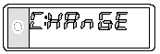
图2-50 显示“Change”
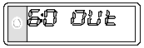
图2-51 显示“Go out”
- 当出现“Go out”时，立即放开选择按钮，将显示如下信息：
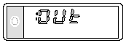
图2-52 显示“Out”
3．剂量仪进入暂停状态，并有如下显示：
- 功能指示器闪烁；
- 显示下列信息之一：
图2-53 无任务剂量仪的显示
图2-54 任务剂量仪的显示
图2-55 显示人名

2.4.4 暂停状态下的操作
2.4.4.1 常规显示
当剂量仪处于暂停状态时，它将执行2.1节所介绍的功能。
显示器显示“PAUSE”或“AFFECT”（或用户名），具体显示要依剂量仪的设置而定。如果检测到故障，提示信息与测量值交替显示2秒（如下图所示）。
图2-56 暂停状态下的故障信息显示
所有的故障信息在第八章有详细介绍。
2.4.4.2 选择按钮的使用
在单机模式下使用选择按钮，可以进行如下操作：
- 激活或休眠剂量仪（从暂停状态转换到测量状态，或相反）；
- 查看剂量仪显示的有关信息；
- 必要时修改报警阈值。
下面介绍一下这些数据和相应的显示。也可以根据需要配置剂量仪，使不显示某些数据。
选择按钮有以下几种功能：
1．按下按钮：显示下一项数据；
2．按下按钮并持续不放：维持显示不变；
3．松开按钮5秒后：回到暂停状态下的常规显示。
反复按下选择按钮，相继显示如下信息：
1．剂量仪激活显示如下图所示，表示剂量仪此时被激活（参阅2.3.1节）。
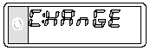
图2-57 显示“Change”
2．修改参数显示如下图所示，表示此时可以修改某些参数（参阅4.2节）。
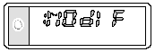
图2-58 显示“Modif”
3．工作模式显示如下图所示，“Aut”表示剂量仪被设置成在单机模式下工作。
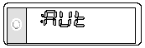
图2-59 显示“aut”
4．剂量记录方式显示如图2-60或2-61所示，“total”表示剂量仪在每次使用结束时将剂量值进行累加，“reset”表示剂量值已经累加，在每次重新转换到测量状态时归零。
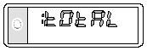
图2-60 显示“total”
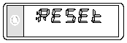
图2-61 显示“reset”
5．累积剂量显示如图2-62，显示的剂量值为最近一次测量的累积剂量，也就是从剂量仪最近一次清零开始（ “reset”模式下是在最近一次进入控制区时清零，“total”模式下是在首次进入控制区时清零）。显示结果以指数形式表示。例中的剂量值为5.70mSv（5.70×10⁰mSv）。
图2-62 累积剂量显示
6．剂量率显示如图2-63，显示值为在测量状态下最近一次测量的最大剂量率。显示结果以指数形式表示。例中的剂量率值为208mSv/h(2.08×10² mSv/h)。
图2-63 剂量率显示
7．测量时间显示如图2-64，显示值为最近一次初始化后历次测量的总测量时间。
图2-64 测量时间显示
8．剂量报警阈值显示如图2-65，显示值为初级测量的剂量报警阈值（此处为5.92mSv）。
图2-65 剂量报警阈值显示
9．剂量率报警阈值显示如图2-66，显示值为初级测量的剂量率报警阈值（此处为0.990mSv/h）。
图2-66 剂量率报警阈值显示
10．剂量预报警阈值显示如图2-67，显示值为初级测量的剂量预报警阈值（此处为1mSv）。
图2-67 剂量预报警阈值显示
11．剂量率预报警阈值显示如图2-68，显示值为初级测量的剂量率预报警阈值（此处为0.130mSv/）。
图2-68 剂量率预报警阈值显示
12．DMC2000XB型剂量仪次级测量Hs(0.07)的报警、预报警阈值显示如图2-69、2-70，与初级测量的显示相似，只在左下角多了“2ndHs”标志。
图2-69 次级测量的剂量报警阈值显示
图2-70 次级测量的剂量率预报警阈值显示
13．剂量增量的声音报警方式显示如图2-71所示，该值用以指示剂量值的增量，与测量时所显示的剂量值无关。共有6种可选方式，所表示的意义分别如下：
- “BEEP.0”：剂量增加时无声音指示；
- “BEEP.1”：每100µSv响一声（10mrem）；
- “BEEP.2”：每10µSv响一声（1mrem）；
- “BEEP.3”：每1µSv响一声（0.1mrem）；”
- “BEEP.4”：每8个脉冲响一声（大约为1/beep/sec/267µSv）；
- “BEEP.5”：每4个脉冲响一声（大约为1/beep/sec/133µSv）。
图2-71 声音报警方式显示
14．剂量仪编号显示如图2-72所示，该值是每个剂量仪相对应的特定数字编码。
图2-72 剂量仪编号显示

第三章 报警
当剂量超过预设的报警阈值时，剂量仪会发出声音报警和可视报警。在测量状态下，这些报警指示为：
- 剂量仪蜂鸣器发出的声音报警；
- 显示器上出现闪烁的信息或符号；
- 指示灯闪烁，每秒三次（配置剂量仪时要选择此项功能）。
注意：在多种报警同时发生时，所有相关信息和符号都会显示。也可以在配置剂量仪时，不选择剂量仪的声音报警和报警显示功能。

3.1 剂量预报警
- 原因：剂量超过预报警阈值。
- 声音报警样式如下图所示：
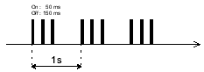
图3-1 剂量预报警声音样式
- 显示：“Dose”和警告图标闪烁，并显示剂量值（如下图所示）。
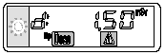
图3-2 剂量预报警显示
- 确认：按下选择按钮并保持至少3秒不放，停止声音报警，但不改变显示。

3.2 剂量率预报警
1．原因：剂量率超过预报警阈值（仅限于测量状态）。
2．声音报警样式如下图所示：
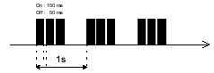
图3-3 剂量率预报警声音样式
3．显示：“Rate”和警告图标闪烁，剂量值仍旧显示（如下图所示）。
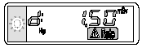
图3-4 剂量率预报警显示
4．确认：按下选择按钮并保持至少3秒，声音报警停止，但显示不变。
注意，如果剂量率预报警与剂量报警或剂量预报警同时发生，则声音报警样式如下图所示：
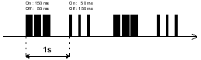
图3-5 混合报警声音样式

3.3 剂量报警
1．原因：剂量超过报警阈值（仅限于测量状态）。
2．声音报警样式如下图所示：
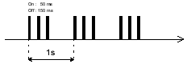
图3-6 剂量报警声音样式
3．显示：“Dose Alarm”图标闪烁，剂量值仍旧显示（如下图所示）。
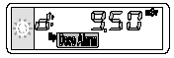
图3-7 剂量报警显示
注意：剂量报警不能被确认。

3.4 剂量率报警
1．原因：剂量率超过报警阈值（仅限于测量状态）。
2．声音报警样式如下图所示：
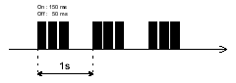
图3-8 剂量率报警声音样式
如果在剂量率报警的同时，发生了剂量报警或剂量预报警，则声音报警样式如下图所示：
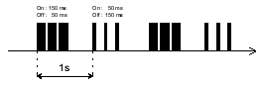
图3-9 混合报警声音样式
3．显示：“Rate Alarm”图标闪烁，剂量值仍旧显示（如下图所示）。
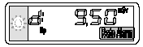
图3-10 剂量率报警显示
注意：剂量率报警不能被确认。在标准配置中，将剂量率报警阈值设置成量程的上限，这样就将不再出现剂量率报警。

3.5 时间报警
原因：测量时间超过报警阈值。
声音报警：每秒钟发出“嘟”的一声。
显示：与测量值交替出现“CLOC”字样（如下图所示）：
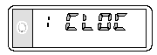
图3-11 时间报警显示

第四章 设置工作参数
在联机模式下，剂量仪的所有工作参数均可修改。修改参数需要使用读出仪和装有DOSIMASS-DM软件的计算机系统（参阅DOSIMASS用户手册）。
在单机模式下，剂量仪的主要工作参数可由用户通过选择按钮直接修改，无需其它设备，但参数的修改只能在暂停状态下进行。

4.1 参数说明
下面按照按下选择按钮时的显示顺序来介绍剂量仪的可修改参数，但如果剂量仪的配置不同，某些参数可能不会显示。
1．累积剂量：该参数在联机模式和单机模式下均可修改，在每次使用时可以设置成剂量累加，或者清零（如图4-1和4-2所示）。
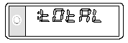
图4-1 剂量累加的设置
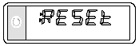
图4-2 剂量清零的设置
“total”表示剂量仪被设置成每次使用后将剂量累加；“reset”表示剂量仪被设置成每次测量时将剂量归零。
2．剂量报警阈值（如图4-3所示）：该参数在联机模式和单机模式下均可修改，当测量剂量大于此值时，将引发报警，此值的设置范围为0.01×10⁻²~9.99×10⁺³mSv。
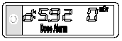
图4-3 剂量报警阈值显示
3．剂量率报警阈值（如图4-4所示）：该参数在联机模式和单机模式下均可修改，当剂量率大于此值时，将引发报警，此值的设置范围为0.01×10⁻²~9.99×10⁺³mSv/h。
4．时间报警阈值（如图4-5所示）：该参数在联机模式和单机模式下均可修改，当测量时间大于此值时，将引发报警，此值的设置范围为0h.01min~99h.59min。如果此值被设置成00h.00min，将不会出现时间报警。
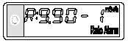
图4-4 剂量率报警阈值显示
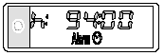
图4-5 时间报警阈值显示
5．剂量预报警阈值（如图4-6所示）：该参数在联机模式和单机模式下均可修改，当测量剂量大于此值时，将引发报警。此值的设置范围为0.01×10⁻²~9.99×10⁺³mSv，其值应始终小于剂量报警值。如果此值被设置成0，将不再发出剂量预报警。
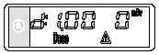
图4-6 剂量预报警阈值显示
6．剂量率预报警阈值（如图4-7所示）：该参数在联机模式和单机模式下均可修改，当剂量率大于此值时，将引发报警。此值的设置范围为0.01×10⁻²~9.99×10⁺³mSv/h，其值应始终小于剂量率报警值。如果此值被设置成0，将不再发出剂量率预报警。
图4-7 剂量率预报警阈值显示
7．声音报警方式（如图4-8所示）：该参数仅在联机模式下可以修改，用以指示剂量率的大小，与显示的剂量值无关。
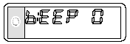
图4-8 声音报警方式显示
声音报警有6种方式，分别是：
- “BEEP.0”：剂量增加时无声音指示；
- “BEEP.1”：每100µSv响一声（10mrem）；
- “BEEP.2”：每10µSv响一声（1mrem）；
- “BEEP.3”：每1µSv响一声（0.1mrem）；”
- “BEEP.4”：每8个脉冲响一声（大约为1/beep/sec/267µSv）；
- “BEEP.5”：每4个脉冲响一声（大约为1/beep/sec/133µSv）。
8．“紧急启动”工作模式（如图4-9和4-10所示）：该参数在联机模式和单机模式下均可修改。
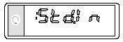
图4-9 显示“std.in”
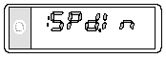
图4-10 显示“spd.in”
“std.in”表示“紧急启动”模式无效（standard in）；“spd.in”表示“紧急启动”模式有效（speed in）。
注意：每次紧急启动后，紧急启动模式又处于无效状态（详细内容参阅5.1节）。

4.2 修改参数
在单机模式下，剂量仪的各项工作参数均可通过选择按钮修改。
注意：在联机模式下，修改参数需要使用LDM2000读出仪和DOSIMASS软件（参阅DOSIMASS用户手册）。

4.2.1 进入参数修改状态
在暂停状态下进入参数修改状态，请按以下步骤进行：
1．开始时显示如下：
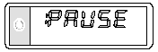
图4-11 显示“pause”
2．按下并放开选择按钮一次，显示内容变为：
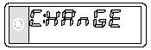
图4-12 显示“change”
3．再一次按下并放开选择按钮，剂量仪就处于了参数修改状态。首先，将显示如下信息，并停留几秒钟：
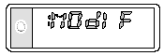
图4-13 显示“modif”
接下来显示：
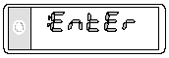
图4-14 显示“enter”
当显示此信息时，立即按下选择按钮，显示如下信息：

图4-15 显示“aut”
这时，只须按下、松开按钮，就可陆续显示供修改的参数了，参数按照上一节介绍的顺序显示。

4.2.2 修改步骤
所有参数修改的步骤都是相同的，在下一节中给出了一个具体的例子。设置参数分以下三步：
1．步骤“P”
这一步骤的标志是在“功能指示器”左边有一个闪烁的“P”，在此步骤中可选择要修改的参数。
- 按下选择按钮后放开，保存当前参数，显示下一项参数；
- 按下选择按钮并持续一段时间，可进入下一个步骤。
2．步骤“d”：
这一步骤的标志是在“功能指示器”左边有一个闪烁的“d”，在此步骤中可选择参数的每一位数字。
- 按下选择按钮后放开，可移到下一位数字；
- 按下选择按钮并持续一段时间，可进入下一个步骤。
注意，该步骤中部包括那些象“RESET”或“TOTAL”这样的参数。
3．步骤“I”：
这一步骤的标志是在“功能指示器”左边有一个闪烁的“I”，在此步骤中可以调整所选中数字位的大小。
- 按下选择按钮后放开，可使当前数字加1。
- 按下选择按钮并持续一段时间，可进入下一个步骤。
注意，对于象“RESET”或“TOTAL”这样的“总体”参数，按下和松开选择按钮，可以在可用值中进行选择。
步骤“I”和步骤“d”是在步骤“P”之后显示的，但没有固定的顺序（可能 “I”和 “d”中只有其一）。
如果10秒不对选择按钮进行操作，剂量仪将自动返回到”暂停”状态。

4.3 参数设置举例
1．如前节所述进入参数修改状态。
2．连续按下和松开选择按钮，找到要修改的参数（以修改剂量报警值为例，如下图所示）。
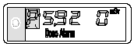
图4-16 步骤“P”的显示
参数前有一个闪烁的“P”，说明已进入参数设置状态。
3．按下选择按钮并持续到有一个闪烁的“d”出现（可修改数字位开始闪烁），选择要修改的数字位（如下图所示）。
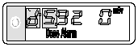
图4-17 步骤“d”的显示
- 改变所选位的数字：
  - 按下选择按钮并持续到有一个闪烁的“I”出现（如下图所示）。
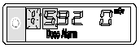
图4-18 步骤“I”的显示
  - 按下和松开选择按钮，改变数字位到需要值（如下图所示）。在下例中，必须按4次按钮才能得到数值“9”。
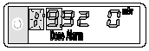
图4-19 修改数值
- 选择下一位数字：
  - 按下选择按钮并持续到有一个闪烁的“d”显示。
  - 按下和松开选择按钮，选择要修改的数字位（如图4-20所示）。
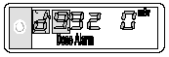
图4-20 选择数字位
要到下图显示的指数位，必须按选择按钮3次。
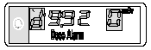
图4-21 选择指数位
- 改变指数位的大小：
  - 按下选择按钮并持续到有一个闪烁的“I”出现。
  - 按下和松开选择按钮，改变数字位到需要值（如下图所示）。在下图中，必须按4次按钮才能得到数值“-2” 。
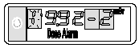
图4-22 选择数值“-2”
- 确认新数值：按下选择按钮并持续到有一个闪烁的“P”出现（如下图所示）。
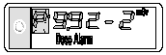
图4-23 确认新数值
- 修改其它参数：
  - 按下和松开选择按钮，选择其它要修改的参数。
  - 重复上面 “剂量报警”参数的设置步骤。
- 返回到暂停状态：大约10秒不按动选择按钮，剂量仪将自动返回到暂停状态。

第五章 其它功能

5.1 紧急启动
剂量仪可通过一个简单快捷的步骤启动。想具有此功能，“紧急启动”功能选项必须处于有效状态（参阅4.1节）。
当“紧急启动”模式有效时，显示器将显示如下信息：
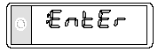
图5-1 显示“enter”
迅速按一下选择按钮，将剂量仪转换到测量状态，显示如下信息：
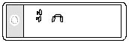
图5-2 显示“in”
进入测量状态后，功能指示器开始闪烁，显示器显示剂量值（如下图所示）。
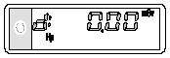
图5-3 剂量显示
注意：当剂量仪转换到暂停状态后，紧急启动工作方式将失效。要重新使之有效，必须重新设置参数（参阅4.1节相关内容）。

5.2 历史记录功能
剂量仪具有如下的历史记录功能：
- 根据所设置的时间间隔记录并储存Hp(10)累积剂量的改变情况。可选时间间隔有：10s，1min，10min，1h或24h，共可记录750个数据。
- 记录如下重要事件及其发生时间：
- 报警、预报警。DMC2000XB型剂量仪记录并储存Hp(10)和Hs(0.07)两种剂量的报警。
- 预报警确认。
- 任务和身份号储存。
- 任务编号。
- 工作模式的改变（暂停状态或测量状态）。
- 剂量仪故障信息。
- 数据饱和信息。
- 经过LDM2000读出仪时，记录下读出仪的编号。
注意：想有上述功能，需要在配置剂量仪时设置正确的时钟。

第六章 故障信息
本章介绍剂量仪的一些故障信息。故障信息用以下两种方式提示：
- 剂量仪蜂鸣器发出的声音信号；
- 当前信息与故障信息交替显示2秒。

6.1 电量不足
1．原因：电池电量不足，剩余电量在测量状态下仅够使用10小时。
2．声音提示：每10分钟响3次（如下图所示）。
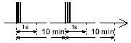
图6-1 电量不足声音报警样式
3．显示：
- 在测量状态下，信息“BALOX”与正常信息交替显示（如下图所示，X为电池剩余电量使用时间，在0和9之间）。
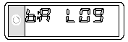
图6-2 电量不足报警显示
- 在暂停状态下，信息“BALO”与正常信息交替显示（如下图所示），该信息能显示72小时。此后，剂量仪将自动转换到休眠模式，在此模式下，剂量仪的所有功能均停止。在该模式下，剩余电量使用时间将不显示。
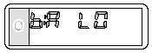
图6-3 电量不足报警显示
4．处理办法：更换电池。

6.2 无电池
- 原因：电池电量耗尽或电池已取走。
- 声音提示：每10秒钟响3次（如图6-4所示）。
- 显示：显示器显示“DFBAT”，功能指示器不再闪烁（如图6-5所示）。
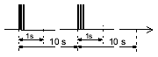
图6-4 电量不足声音报警样式
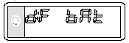
图6-5 电量不足的显示
- 3分钟后，剂量仪将完全停止工作，声音提示停止，显示器关闭。但是，所有数据（参数、剂量、使用时间……）都已储存在E2PROM内，一但换好电池，就又可以使用这些数据了。
- 处理办法：更换电池。

6.3 历史记录出错
    - 原因：历史数据不完整。可能在出错之前，动过电池（取走或更换）。
    - 显示：显示器显示“DFHIS”（如下图所示）。
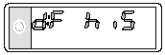
图6-6 历史记录出错显示
    - 处理办法：设置剂量仪的历史记录初始化选项，休眠剂量仪后重新激活。

6.4 刻度数据出错
- 原因：剂量仪数据不完整。
- 显示：显示器显示“DFCAL”（如下图所示）。
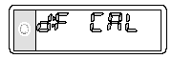
图6-7 刻度数据出错显示
- 处理办法：重新刻度剂量仪。

6.5 探测器故障
- 原因：剂量仪内部探测电路的物理故障。
- 声音提示：每秒响2声（仅限于测量状态），声音样式如图6-8所示。
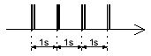
图6-8 探测器故障报警的声音样式
- 显示：显示器显示“DF DET”（如下图所示）。
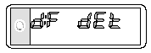
图6-9 探测器故障的显示
- 处理办法：将剂量仪送回到MGP仪器公司。

6.6 E2PROM读取出错
1．原因：储存在E2PROM存储器内的数据出现问题。
2．显示：显示器显示“DF E2P”（如下图所示）。
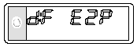
图6-10 E2PROM读取出错显示
3．处理办法：取出电池后重新放回，如果仍然有错误，将剂量仪送回到MGP仪器公司。

6.7 初始化出错
- 原因：剂量仪数据不完整。
- 显示：显示器显示“DF INT”（如下图所示）。
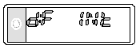
图6-11 初始化出错的显示
- 处理方法：重新初始化。

6.8 集成电路故障
- 原因：核脉冲计数元件出了问题。
- 显示：显示器显示“DF CLD”（如图6-12所示）。
- 处理办法：将剂量仪送回到MGP仪器公司。
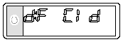
图6-12 集成电路故障显示

第七章 维护

7.1 更换电池
更换剂量仪的电池请按以下步骤进行：
- 将剂量仪转换到暂停状态下。
- 使用专用工具（如果没有，可用螺丝刀）旋开（逆时针）电池盖（如下图所示）。
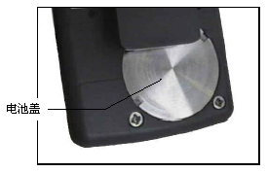
图7-1 计量剂的电池盖
- 拧下电池盖，取出电池（如图7-2所示）。
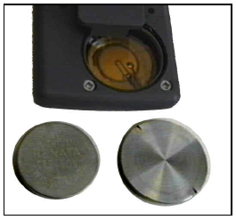
图7-2 取下电池后的剂量仪
- 用一块棉布拿取电池，以避免不锈钢电池盒或盒盖的表面氧化。
- 放入新电池（带有“+”的一面朝向剂量仪，如图7-3所示）。
- 旋上盒盖（顺时针）。
取下电池后，剂量仪将发出“battery absent（无电池）”报警。
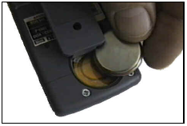
图7-3 放入新电池

第八章 技术指标

8.1 物理指标
- 探测的射线：
  - DMC2000S型剂量仪：X射线和γ射线（能量>50keV）。
  - DMC2000X型剂量仪：X射线和γ射线（能量>20keV）。
  - DMC2000XB型剂量仪：X射线和γ射线（能量>20keV），β射线（能量>60keV）。
- 测量量：
  - 个人Hp(10)深度剂量当量。
  - 相应剂量当量率。
  - 对于DMC2000XB型剂量仪，还测量个人Hs(0.07)浅表剂量当量和相应的个人Hs(0.07)浅表剂量当量率。
- 量程：
  - 剂量当量 10⁻⁶~10Sv
  - 剂量当量率 10⁻⁵~10Sv/h
- 测量误差
  - 剂量当量 在整个量程内不超过±20%
  - 剂量当量率 在5×10⁻⁴~5×10⁻³Sv/h之间，不超过±30%
在5×10⁻³~10Sv/h之间，不超过±20%
- 能量响应：DMC2000S
  - Hp(10)：在60keV~2MeV之间，不超过±30%（ref.¹³⁷Cs）
  - Hp(10)：在2MeV~12MeV之间，好于+100%~-50%（ref.¹³⁷Cs）
- 能量响应：DMC2000X
  - Hp(10)：在20keV~2MeV之间，不超过±30%（ref.¹³⁷Cs）
  - Hp(10)：在2MeV~12MeV之间，好于+100%~-50%（ref.¹³⁷Cs）
- 能量响应：DMC2000XB
X和γ射线
  - Hp(10)和Hs(0.07)：在20keV~2MeV之间，不超过±30%
  - Hp(10)：在2MeV~12MeV之间，好于+100%~-50%（ref.¹³⁷Cs）
β射线
Hs(0.07)：平均能量高于60keV时，不超过±30%（ref.¹³⁷Cs）
- 各向同性：
  - DMC2000S和X：在-75%~+75%的范围内，对¹³⁷Cs，好于±20%；对能量在60keV以上X射线，好于±50%。
  - DMC2000XB：符合IDC 61256 标准。

各向同性图
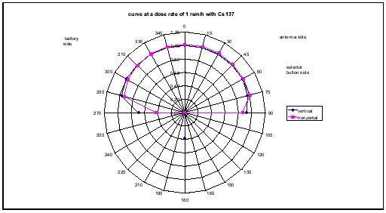

线性图
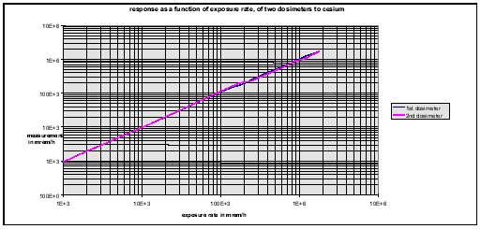

8.2 功能指标
1．指示器：
- LCD显示器（6个字符，图标）。
- 指示灯（红色发光二极管）。
- 确认预报警及查看剂量率的选择按钮。
- 蜂鸣器：离剂量仪30cm的地方的声音水平为85dBA。
2．报警：
- 精度：当测量值达到相应的报警阈值时发出报警。
- 剂量报警：2个阈值（预报警及报警）；适用于整个量程（只有预报警能被确认）。
- 剂量率报警：2个阈值（预报警及报警）；适用于整个量程（只有预报警能被确认）。
- 按下选择按钮并持续至少3秒钟，才能实现确认功能。
3．检测
- 探测器定期检测（每10分钟一次）。
- 数据完整性检测。
- 定期电池状态检测（每10分钟一次）。
- 检测不到电池时，将发出3分钟的声音报警。
- 电路元件检测（集成电路、E2PROM）。
4．存储器
- E2PROM内的数据可保存10年。
- 剂量增量和历史事件的记录。
- 可选时间间隔为1分钟、10分钟、1小时或24小时的750个历史事件。

8.3 电学指标
电源：
- 电池：LiMnO2/3V/CR2450
- 使用时间：
DMC2000S型：在正常使用条件下（20±5℃），连续使用1年（无过多报警）；
DMC2000X和DMC2000XB型：9个月。
- 可供剂量仪在存放模式下使用3年以上。

8.4 机械指标
1．尺寸：
- 宽：48mm；
- 长：86.5mm；
- 厚：9mm。
2．重：56g；
3．从1.5m的高度摔到橡木地板上，抗摔25次以上。

8.5 使用环境
1．在-10~+60℃之间，剂量测量的变化范围低于±20%。
2．存放温度，在-31~+71℃之间（无电池）。

8.6 与读出仪的连接
与读出仪之间进行数据通讯：
1．正常范围是1.2m，对于有外接天线的读出仪，通讯范围可到2.4m。
2．最小通讯距离可设置到0.5m以下。

8.7 存放
在剂量仪长期不用的情况下，应将剂量仪转换到能耗最小的存放模式（参见“剂量仪存放模式”一节）。该模式下，剂量仪不再显示信息。
要将剂量仪转换到此模式，须用到LDM2000读出仪及其配套软件DOSIMASS（具体步骤在DOSIMASS用户手册中有详细介绍）。
注意：为了让剂量仪的电池自放电最慢，建议不要将剂量仪存放在温度高于25℃的地方。

第九章 可更换元件
下面所列元件可向MGP仪器公司购买，如需特殊定购或所需元件未列出，请与MGP服务部联系。

名称 | MGP装置参考编号
电池 | 51 877
电池盒盖 | 115 657
封条 | 51 875
更换电池工具 | 161 907
衣袋夹 | 114 955
螺丝钉 | 51 861

